**Coopération hospitalière entre les Hospices Civils de Lyon et l’Hôtel-Dieu de France de Beyrouth**

 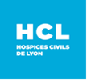 

Dans le cadre de la coopération hospitalière internationale initiée par la DGOS, les Hospices Civils de Lyon et l’Hôtel-Dieu de France de Beyrouth ont développé un projet sur le thème de la comparaison entre le Plan Blanc et le Plan Désastre.

Ce projet, qui s'inscrit dans une coopération historique de plusieurs décennies entre les deux établissements, a été retenu par la DGOS à la suite de l'explosion du port de Beyrouth le 4 août 2020 qui a fait de nombreuses victimes et a impacté durablement la population et les hôpitaux de Beyrouth.

Une mission d’exploration, effectuée, en novembre 2022 à l’Hôtel-Dieu de France (HDF) par une délégation des Hospices Civils de Lyon, a permis d’évaluer le plan Désastre de l’Hôtel-Dieu de France et d’identifier les besoins. Les experts lyonnais, Dr. Laurent Gabilly et Dr. Hélène Coignard ont aussi effectué une simulation de réponses lors de Situation Sanitaire Exceptionnelle afin de bien évaluer les points forts et de proposer les pistes d’amélioration.

Ensuite, une équipe de l’Hôtel-Dieu de France a visité les Hospices Civils de Lyon en septembre 2023. La visite a comporté des échanges sur l’évaluation psychologique pendant et après le traumatisme avec l’équipe de la Cellule d'Urgence Médico-Psychologique (CUMP), ainsi que des visites dans les différents départements impliqués dans la gestion des catastrophes notamment le service de régulation du SAMU et la pharmacie centrale. Au cours de visite à Lyon, les membres de l’équipe ont eu l'opportunité de participer en tant qu'observateurs à l’entraînement interministériel Zonal NRBC, organisé par le CNCMFE NRBC (centre civilo militaire basé à Aix en Provence), centre de formation du SDMIS de Saint-Priest et de rencontrer la Dre Nathalie Prieto, psychiatre référente national des CUMP et responsable du Centre Régional du Psychotraumatisme (CRP) et M. Rémy Darbon infirmer à la CUMP.

À la suite des recommandations des experts lyonnais, la Direction de l’Hôtel-Dieu de France a créé la Cellule d’Urgence Médico-Psychologique, sous la responsabilité du service de psychiatrie. Une délégation composée de plusieurs membres de la CUMP de l’Hôtel-Dieu de France a visité les Hospices Civils de Lyon du 24 au 28 juin 2024. L’objectif de cette visite était d’échanger avec les responsables de la CUMP des HCL et les professionnels du CH Le Vinatier sur la prise en charge du psycho-traumatisme des patients, mais aussi des professionnels ainsi que la gestion psychologique de la crise. La délégation de l’Hôtel-Dieu de France a assisté à une présentation du dispositif de prise en charge médico-psychologique français en cas de catastrophe, la chaîne des secours, la place des soins psychiques, le modèle des CUMP (définition, doctrine, principes opérationnels) ainsi que l’organisation sur le terrain et la notion de poste d’urgence médico-psychologique. De nombreux échanges ont eu lieu au cours de cette semaine avec notamment un retour d’expérience sur l'explosion du Port de Beyrouth, une présentation de la réponse aux Situations Sanitaires Exceptionnelles, une rencontre avec des psychologues volontaires de la CUMP des HCL, une visite du Centre de régulation du SAMU, une visite du service de psychiatrie du Groupement Hospitalier Centre et des échanges très riches sur l’organisation et le fonctionnement de la CUMP des HCL et de celle, nouvellement mise en place à l’HDF.

Les membres de la délégation ont visité également le Centre Hospitalier le Vinatier. Ils ont rencontré le Directeur, M. Pascal Mariotti, le Président (Dr. Frédéric Meunier) et la Vice-présidente de CME (Dr. Halima Zeroug-Vial), l’équipe de l’Orspere-Samdarra (observatoire national s'intéressant aux liens entre santé mentale et vulnérabilités sociales) et ont visité l’UPRM (Urgences Psychiatriques Rhône Métropole) ainsi que différentes unités d’hospitalisation. Il est prévu qu’un colloque, organisé par le CH le Vinatier et l’Hôtel-Dieu de France, sur les « Approches intégrées pour la prise en charge multidisciplinaire du traumatisme psychologique entre le Liban et la France**»**ait lieu très prochainement à Beyrouth.

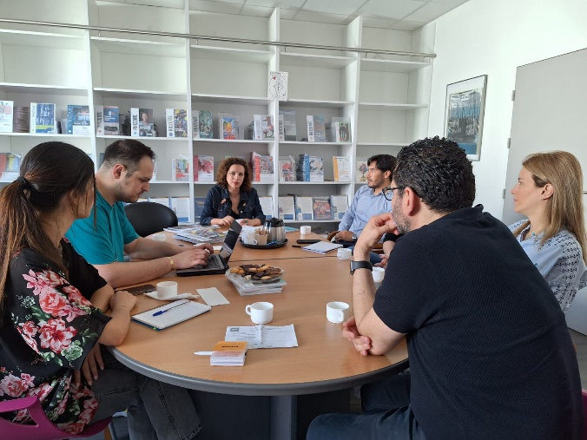

Echanges à l’ORSPERE-SAMDARRA avec la responsable, le Dr Halima ZEROUG-VIAL